ประชาสัมพันธ์ อบต.ทรายขาว
เชิญชวนผู้มีส่วนได้ส่วนเสียภายใน ได้แก่ บุคลากรในองค์กรปกครองส่วนท้องถิ่นที่ทำงานให้กับหน่วยงานมาเป็นระยะเวลาไม่น้อยกว่า 1 ปี ตั้งแต่ระดับผู้บริหารไปจนถึงลูกจ้าง/พนักงานจ้าง ประกอบด้วย นายก/รองนายก/ที่ปรึกษานายก/เลขานุการนายก/ผู้ช่วยเลขานุการนายก ประธานสภา/รองประธานสภา/เลขานุการสภา/สมาชิกสภา/ ปลัด/รองปลัด หัวหน้า-ผู้อำนวยการ พนักงานจ้างตามภารกิจ พนักงานจ้างทั่วไป และลูกจ้างประจำ
ตอบแบบประเมินคุณธรรมและความโปร่งใส่ในการดำเนินงานขององค์การบริหารส่วนตำบลทรายขาว
ในปีงบประมาณ พ.ศ.2562 ภายใน 31 พฤษภาคม 2562
ขั้นตอนที่ 1 พิมพ์ลิงค์ https://itas.nacc.go.th/go/iit/7vvpsf หรือใช้มือถือสแกนคิวอาร์โค้ดตามลิงค์ข้างล่างนี้
ขั้นตอนที่ 2 พิมพ์เลขบัตรประชาชน 13 หลัก
ขั้นตอนที่ 3 คลิกที่เข้าสู่ระบบ
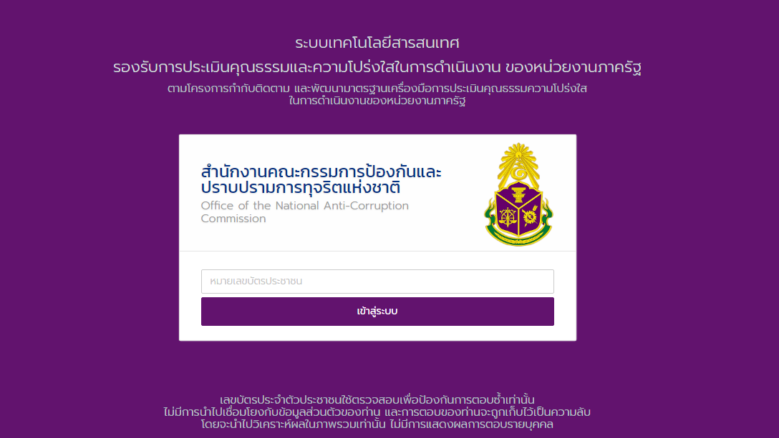

-2-

ขั้นตอนที่ 4 คลิกที่แบบสอบถาม(แบบวัดการรับรู้ของผู้มีส่วนได้ส่วนเสียภายใน(IIT)ประจำปีงบประมาณ 2562)
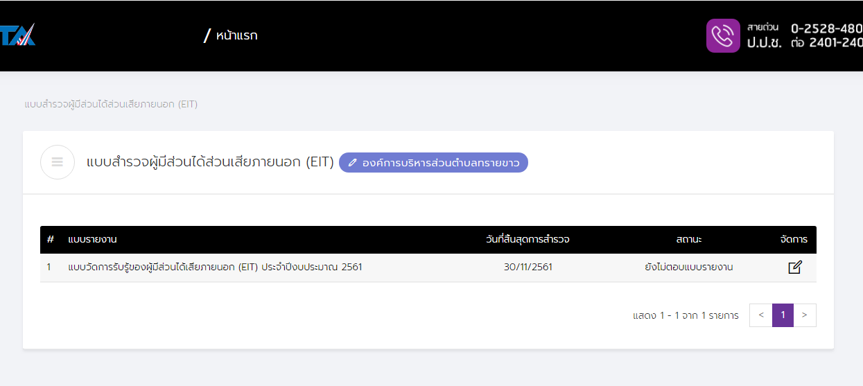
ขั้นตอนที่ 5 ตอบแบบสอบถามตัวชี้วัด โดยคลิกเลือกตามความคิดเห็นในช่องวงกลมขวามือ
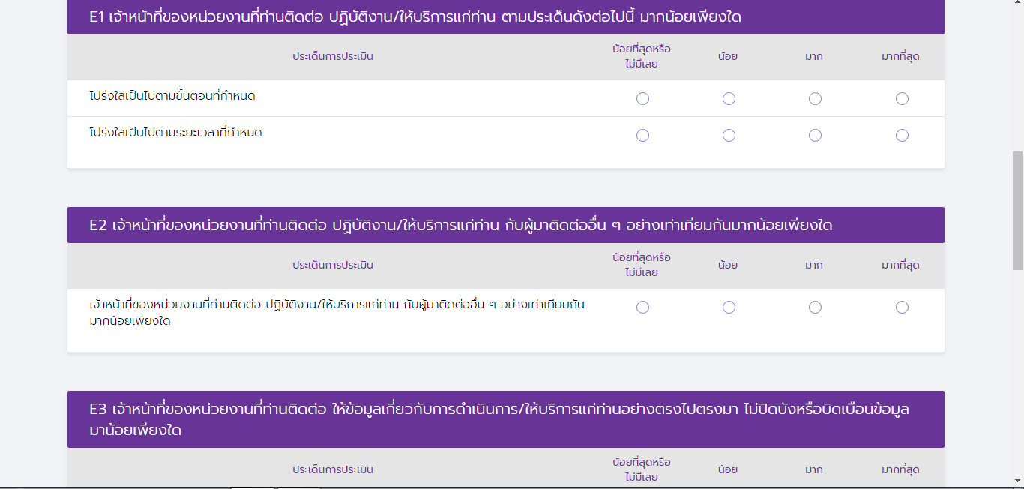
ขั้นตอนที่ 6 คลิกบันทึกฉบับร่าง
